Тема урока: «Растянуть» рисунок
Задача урока: Изучение меню «Рисунок» команда «Растянуть/Наклонить».
Цель работы: научиться растягивать выделенные объекты, составлять геометрические фигуры.
Название работы: «Застройка улицы блочными домами».
Пример: Исходный дом –
100% по верикали и
100% по горизонтали
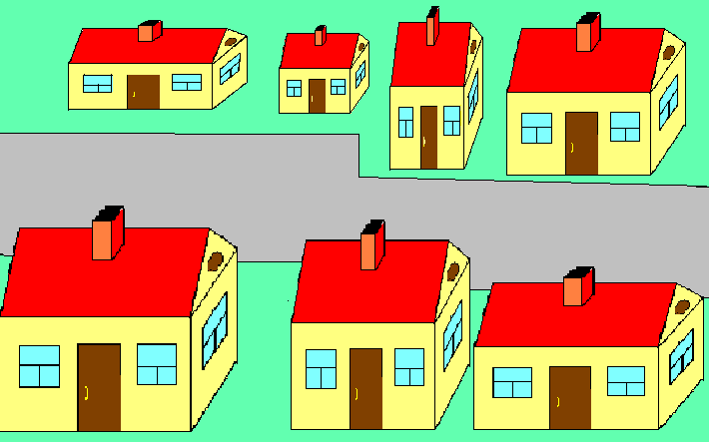
Задание на выполнение работы: на основании примера построить улицу из домов, применяя ключ к заданию.

Ключ к заданию.
1. Собрать дом из блоков (См. предыдущий урок)
2. Закопировать его.
3. Вставить и уменьшить дом в длину
(меню: Рисунок-Растяжение/Наклон
диалоговое окно: Растянуть по горизонтали на 50%⁾.
4. Вставить и уменьшить дом в высоту
(меню: Рисунок-Растяжение/Наклон
диалоговое окно: Растянуть по вертикали на 50%⁾.
5. Вставить и уменьшить дом в длину и высоту
(меню: Рисунок-Растяжение/Наклон
диалоговое окно: Растянуть по горизонтали на 50%
Растянуть по вертикали на 50% ).
6. Вставить и увеличить дом в длину
(меню: Рисунок-Растяжение/Наклон
диалоговое окно: Растянуть по горизонтали на 150% ).
7. Вставить и увеличить дом в высоту
(меню: Рисунок-Растяжение/Наклон
диалоговое окно: Растянуть по вертикали на 150% ).
8. Вставить и увеличить дом в длину и высоту
(меню: Рисунок-Растяжение/Наклон
диалоговое окно: Растянуть по горизонтали на 150%
Растянуть по вертикали на 150%⁾.
9. Расположи дома по обе стороны улицы и раскрась рисунок.

